**BAB III**

**METODOLOGI PENELITIAN**

* + 1. **Jenis Penelitian**

Penelitian ini merupakan penelitian tindakan kelas (*class action research*), penelitian yang dilakukan untuk memecahkan masalah pembelajaran di kelas. Menurut Sukidin dkk ada 4 macam bentuk penelitian tindakan, yaitu: (1) penelitian tindakan guru sebagai peneliti; (2) penelitian tindakan kolaboratif; (3) penelitian tindakan simultan terintegratif; dan (4) penelitian tindakan sosial eksperimental.[1]

Dalam penelitian ini menggunakan bentuk guru sebagai peneliti, di mana guru sangat berperan sekali dalam proses penelitian tindakan kelas. Dalam bentuk ini, tujuan utama penelitian tindakan kelas ialah untuk meningkatkan praktik-praktik pembelajaran di kelas, guru terlibat langsung secara penuh dalam proses perencanaan, tindakan, observasi, dan refleksi. Kehadiran pihak lain dalam penelitian ini peranannya tidak dominan dan sangat kecil.

Penelitian ini mengacu pada perbaikan pembelajaran yang berkesinambungan. Kemmis dan Taggart menyatakan bahwa model penelitian tindakan adalah berbentuk spiral. Tahapan penelitian tindakan pada suatu siklus meliputi perencanaan atau pelaksanaan observasi dan refleksi. Siklus ini berlanjut dan akan dihentikan jika sesuai dengan kebutuhan dan dirasa sudah cukup.[2]

31

#### B. Setting Penelitian

**1. Lokasi Penelitian**

Lokasi atau Tempat penelitian, bertempat di SDN 12 Mandonga yang beralamat di Jalan Imam Bonjol Kelurahan Wawombalata Kecamatan Mandonga Kota Kendari Provinsi Sulawesi Tenggara. Pemilihan tempat ini didasari dengan pertimbangan bahwa selain adanya penurunan hasil belajar PAI juga dikarenakan sekolah ini adalah tempat peneliti mengajar sehingga dapat mempermudah dalam memahami situasi dan kondisi dari subyek penelitian serta lingkungan sekitarnya.

**2. Alokasi Waktu Penelitian**

Penelitian ini dilaksanakan selama 2 (dua) bulan, pada proses pembelajaran Semester ganjil/gasal Tahun Ajaran 2013/2014. Alokasi waktu tersebut meliputi pengumpulan data sampai penyusunan laporan hasil penelitian.

**3. Subyek Penelitian**

Subyek penelitian dalam Penelitian Tindakan Kelas ini adalah seluruh siswa-siswi kelas IV (empat) semester 1 (Gasal) SDN 12 Mandonga Tahun Pelajaran 2013/2014, yang berjumlah 20 orang pada Mata Pelajaran Pendidikan Agama Islam.

**C. Faktor yang diselidiki**

Untuk menjawab permasalahan yang telah dikemukakan di atas, ada beberapa faktor yang akan diselidiki dalam penelitian ini, antara lain :

* 1. Faktor siswa, meneliti dan melihat aktivitas/kegiatan siswa dalam mempelajari Pendidikan Agama Islam melalui model pembelajaran kooperatif *Student Teams Archievement Division* (STAD) dalam meningkatkan hasil belajarnya.
  2. Faktor guru, meneliti dan melihat bagaimana materi pelajaran dipersiapkan dan bagaimana tehnik guru dalam menerapkan model pembelajaran kooperatif *Student Teams Archievement Division* (STAD).

1. **Rencana dan Prosedur Penelitian**

Sesuai ciri atau karakteristik utama dalam penelitian tindakan adalah adanya partisipasi dan kolaborasi antara peneliti dengan anggota kelompok sasaran. Penelitian tindakan adalah satu strategi pemecahan masalah yang memanfaatkan tindakan nyata dalam bentuk proses pengembangan inovatif yang dicoba sambil jalan dalam mendeteksi dan memecahkan masalah. Dalam prosesnya pihak-pihak yang terlibat dalam kegiatan tersebut dapat saling mendukung satu sama lain.

Berdasarkan jenis penelitian yang dipilih, yaitu penelitian tindakan, maka penelitian ini menggunakan model penelitian tindakan dari Kemmis dan Taggart dalam Arikunto, Suharsimi, yaitu berbentuk spiral dari siklus yang satu ke siklus yang berikutnya. Setiap siklus meliputi *planning* (rencana), *action* (tindakan), *observation* (pengamatan), dan *reflection* (refleksi).[3]

Sebelum masuk pada siklus I akan dilakukan tindakan pendahuluan yang berupa identifikasi permasalahan. Tiap siklus terdiri dari dua kali pertemuan dan dilaksanakan sesuai dengan perubahan yang ingin dicapai pada faktor yang diselidiki. Untuk mengetahui hasil belajar siswa sebelum diberikan tindakan, diberikan tes awal dengan maksud untuk mengetahui tindakan tepat yang diberikan dalam rangka meningkatkan hasil belajar siswa terhadap konsep yang diajarkan. Langkah pada siklus berikutnya adalah perencanaan yang sudah direvisi, tindakan, pengamatan, dan refleksi. Siklus spiral dari tahap-tahap penelitian tindakan kelas dapat dilihat pada gambar berikut.

Skema 3.1 : Alur PTK[4]

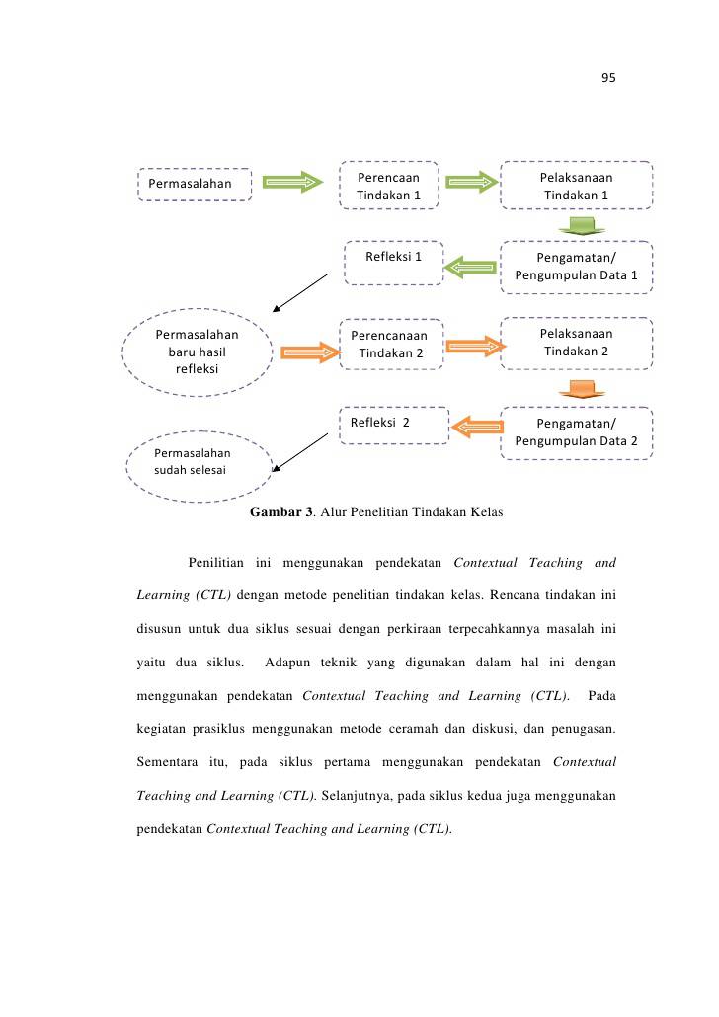

Penjelasan alur di atas adalah:

1. Permasalahan, hasil identifikasi masalah yang terjadi dalam proses pembelajaran yang akan menjadi faktor penelitian tindakan kelas.
2. Perencanaan Tindakan I, sebelum mengadakan penelitian peneliti menyusun rumusan masalah, tujuan dan membuat rencana tindakan, termasuk di dalamnya instrumen penelitian dan perangkat pembelajaran.
3. Pelaksanaan Tindakan I, melaksanakan proses pembelajaran dalam rangka penyelesaian masalah sesuai dengan rancangan yang dibuat.
4. Pengamatan dan pengumpulan data, meliputi pengamatan proses mengamati hasil atau dampak dari diterapkannya pembelajaran *kooperatif Student Teams Archievement Division* (STAD) serta mengamati aktifitas guru dan siswa.
5. Refleksi, peneliti mengkaji, melihat dan mempertimbangkan hasil atau dampak dari tindakan yang dilakukan berdasarkan lembar pengamatan yang diisi oleh pengamat.
6. Permasalahan baru hasil refleksi, masalah baru yang ditemukan pada saat pelaksanaan tindakan I.
7. Perencanaan tindakan 2/rencana yang direvisi, berdasarkan hasil refleksi dari pengamat membuat rancangan yang direvisi untuk dilaksanakan pada siklus berikutnya.

PTK dalam penelitian ini dibagi dalam dua siklus, dimana masing-masing siklus dikenai perlakuan yang sama (alur kegiatan yang sama) dan membahas satu sub pokok bahasan yang diakhiri dengan tes formatif di akhir masing-masing putaran. Siklus ini berkelanjutan dan akan dihentikan jika sesuai dengan kebutuhan dan dirasa sudah cukup atau permasalahan sudah selesai, dalam penelitian ini permasalahan dapat diselesaikan sampai pada siklsu II.

1. **Instrumen Penelitian**

Instrumen yang akan digunakan dalam penelitian ini terdiri dari:

* + - 1. Silabus, yaitu seperangkat rencana dan pengaturan tentang kegiatan pembelajaran pengelolaan kelas, serta penilaian hasil belajar.
      2. Rencana Pelaksanaan Pembelajaran (RPP), yaitu perangkat pembelajaran yang digunakan sebagai pedoman guru dalam mengajar dan disusun untuk tiap putaran dan pertemuan. Masing-masing RPP berisi kompetensi dasar, indikator pencapaian hasil belajar, tujuan pembelajaran, dan kegiatan belajar mengajar dengan menggunakan metode dan model pembelajaran yang telah ditentukan.
      3. Lembar Kegiatan Siswa, yaitu lembar kegiatan yang dipergunakan siswa dalam proses pembelajaran untuk membantu proses pengumpulan data hasil kegiatan belajar mengajar.
      4. Lembar Observasi, Lembar observasi ini dipergunakan dalam mengamati aktifitas guru dan siswa dalam proses pembelajaran.
      5. Tes, Tes ini disusun berdasarkan tujuan pembelajaran yang akan dicapai, digunakan untuk mengukur kemampuan pemahaman siswa sesuai materi yang diajarkan. Tes formatif ini diberikan setiap akhir putaran. Bentuk soal yang diberikan adalah pilihan guru (objektif). Menurut Arikunto, Suharsimi, Soal-soal tes buatan guru berfungsi : (1) untuk menentukan seberapa baik siswa telah menguasai bahan pelajaran yang diberikan dalam waktu tertentu; (2) untuk menentukan apakah suatu tujuan telah tercapai; dan (3) untuk memperoleh suatu nilai.[5]

#### F. Sumber dan Tehnik Pengumpulan Data

* + - 1. Sumber data : Sumber data dalam penelitian ini adalah Siswa kelas IV SDN 12 Mandonga Tahun pelajaran 2013/2014 yang berjumlah 20 orang, guru sekaligus sebagai peneliti dan guru teman sejawat sebagai observer, sedangkan untuk data pendukung berupa gambaran umum lokasi penelitian dan data sekolah diperoleh dari Kepala SDN 12 Mandonga.
      2. Tehnik pengumpulan data :

Tehnik pengumpulan data dalam penelitian ini dilakukan dengan cara sebagai berikut :

1. Observasi yakni mengamati secara langsung obyek penelitian dalam hal ini penulis mengamati lokasi fisik, keadaan, sarana dan prasarana serta kegiatan dan aktifitas yang berkaitan dengan proses pembelajaran. Selain itu observasi juga dilakukan oleh guru sejawat atau *observer* untuk mengamati aktifitas guru atau peneliti serta siswa selama kegiatan pembelajaran, sebagai upaya untuk mengetahui pelaksanaan pembelajaran serta perubahan-perubahan yang terjadi di dalam kelas.
2. Dokumentasi, pengambilan data terkait profil sekolah dengan mencatat atau menyalin data sekolah (data guru, siswa, dan sarana prasarana), foto kegiatan pembelajaran dengan menggunakan model pembelajaran kooperatif *Student Teams Archievement Division* (STAD).
3. Tes/evaluasi, Tes merupakan alat pengukur data yang berharga dalam penelitian. Tes ialah seperangkat rangsangan (*stimuli*) yang di berikan kepada siswa dengan maksud untuk mendapatkan jawaban – jawaban yang dijadikan penetapan skor angka. Adapun jenis tes dalam penelitian ini adalah tes prestasi belajar, dan tes kecerdasan, yang meliputi tes awal diberikan pada saat pra siklus atau sebelum tindakan, tes tindakan siklus I dan tes tindakan siklus II. Hasil dari tes atau evaluasi dijadikan sebagai alat untuk menarik kesimpulan berhasil atau tidaknya kegiatan perbaikan pembelajaran.
4. Jurnal refleksi diri, yaitu data tentang repleksi diri serta perubahan - perubahan yang terjadi di kelas, yang dibuat oleh guru atau peneliti berdasarkan hasil observasi dan evaluasi.
5. **Analisis Data**

Dalam rangka menyusun dan mengolah data yang terkumpul sehingga dapat menghasilkan suatu kesimpulan yang dapat dipertanggungjawabkan, maka digunakan analisis data kuantitatif dan pada metode observasi digunakan data kualitatif yang diselanjutnya dikuantitatifkan. Analisis data dilakukan sesudah pengumpulan data yang berupa hasil pengamatan atau observasi dan data hasil belajar siswa melalui tes atau evaluasi. Cara penghitungan untuk mengetahui ketuntasan belajar siswa dalam proses belajar mengajar sebagai berikut.

1. Merekapitulasi hasil tes untuk ketuntasan individual, Peneliti melakukan penjumlahan nilai yang diperoleh siswa, yang selanjutnya dibagi dengan jumlah siswa yang ada di kelas tersebut sehingga diperoleh rata-rata tes formatif dapat dirumuskan:



Di mana :  = Nilai rata-rata

Σ X = Jumlah semua nilai siswa

Σ N = Jumlah siswa

1. Untuk menghitung porsentase ketuntasan belajar klasikal digunakan rumus sebagai berikut:



1. **Indikator Kerja**

Sebagaimana telah dijelaskan di atas, bahwa data dalam penelitian ini terdiri atas data kuatitatif dan kualitatif maka keberhasilan penelitian ini ditinjau dari dua segi, yaitu segi proses dan segi hasil belajar siswa.

Dari segi proses, tindakan dikatakan berhasil apabila minimal 80% proses pelaksanaan tindakan sesuai dengan skenario pembelajaran, hal ini dapat terlihat dari data observasi proses dan aktifitas guru dan siswa dalam pembelajaran. Dari segi hasil belajar, tindakan dikatakan berhasil bila minimal 85% siswa telah mencapai ketuntasan belajar secara klasikal. Dan seorang siswa dikatakan telah mencapai ketuntasan belajar secara individual/perorangan apabila siswa tersebut telah memperoleh nilai minimal 70 (Standar KKM Pendidikan Agama Islam Kelas IV SDN 12 Mandonga Tahun pelajaran 2013/2014).

1. Sukidin dkk, *Manajemen Penelitian Tindakan Kelas*, Surabaya, Insan Cendekia, 2002, h. 54
2. Kemmis, S, Mc. Taggart, R, *The Action Research Planner*, Victoria Dearcin University Press, 1988, h. 14
3. Arikunto, Suharsimi, *Prosedur Penelitian Suatu Pendekatan Praktek*, Jakarta, Rineksa Cipta, 2002, h. 82
4. http//www.scribd.com/doc/2473703/*Penelitian-Tindakan-Kelas-PTK-Suharsimi-Arikunto*, di akses 12/09/2013
5. *Ibid.,* h. 149